Лабораторная работа №6

Арифметические операции в NASM

Карпова Есения Алексеевна

Содержание

# 1 Цель работы

Освоение арифметических инструкций языка ассемблера NASM.

# 2 Задание

1. Символные и численные данные в NASM
2. Выполнение арифметических операций в NASM
3. Выполнение заданий для самостоятельной работы

# 3 Теоретическое введение

Большинство инструкций на языке ассемблера требуют обработки операндов. Адрес опе- ранда предоставляет место, где хранятся данные, подлежащие обработке. Это могут быть данные хранящиеся в регистре или в ячейке памяти. Далее рассмотрены все существующие способы задания адреса хранения операндов – способы адресации. Существует три основных способа адресации: • Регистровая адресация – операнды хранятся в регистрах и в команде используются имена этих регистров, например: mov ax,bx. • Непосредственная адресация – значение операнда задается непосредственно в ко- манде, Например: mov ax,2. • Адресация памяти – операнд задает адрес в памяти. В команде указывается символи- ческое обозначе Ввод информации с клавиатуры и вывод её на экран осуществляется в символьном виде. Кодирование этой информации производится согласно кодовой таблице символов ASCII. ASCII – сокращение от American Standard Code for Information Interchange (Американский стандартный код для обмена информацией). Согласно стандарту ASCII каждый символ кодируется одним байтом. Расширенная таблица ASCII состоит из двух частей. Первая (символы с кодами 0-127) является универсальной (см. Приложение.), а вторая (коды 128-255) предназначена для специальных символов и букв национальных алфавитов и на компьютерах разных типов может меняться. Среди инструкций NASM нет такой, которая выводит числа (не в символьном виде). По- этому, например, чтобы вывести число, надо предварительно преобразовать его цифры в ASCII-коды этих цифр и выводить на экран эти коды, а не само число. Если же выводить число на экран непосредственно, то экран воспримет его не как число, а как последовательность ASCII-символов – каждый байт числа будет воспринят как один ASCII-символ – и выведет на экран эти символы. Аналогичная ситуация происходит и при вводе данных с клавиатуры. Введенные дан- ные будут представлять собой символы, что сделает невозможным получение корректного результата при выполнении над ними арифметических операций. Для решения этой проблемы необходимо проводить преобразование ASCII символов в числа и обратно.

# 4 Выполнение лабораторной работы

1. Символьные и численные данные в NASM Создаю директорию, в которой буду создавать файлы с программами для лабораторной работы №6. Перехожу в созданный каталог с помощью утилиты cd и создаю файл lab6-1.asm (рис. ??).

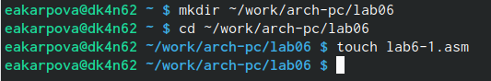

Создание директории

Копирую в текущий каталог файл in_out.asm с помощью утилиты cp, т.к. он будет использоваться в других программах (рис. ??).

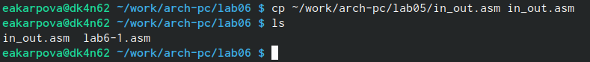

Создание копии файла

Открываю созданный файл и вставляю в него программу вывода значения регистра eax (рис. ??).

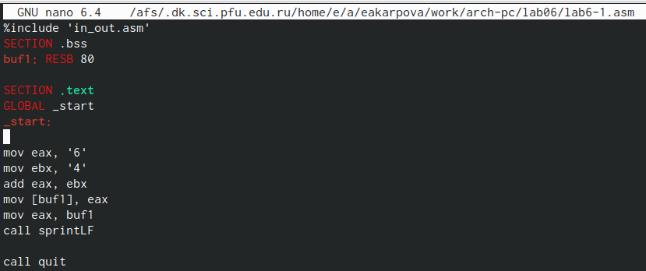

Редактирование файла

Создаю исполняемый файл программы и запускаю его (рис. ??). Программа выводит “j”, так как этот символ соответствует сумме двоичных кодов символов 4 и 6 по системе ASCII

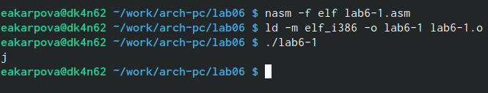

Запуск исполняемого файла

Изменяю в тексте программы символы “6” и “4” на цифры 6 и 4(рис. ??).

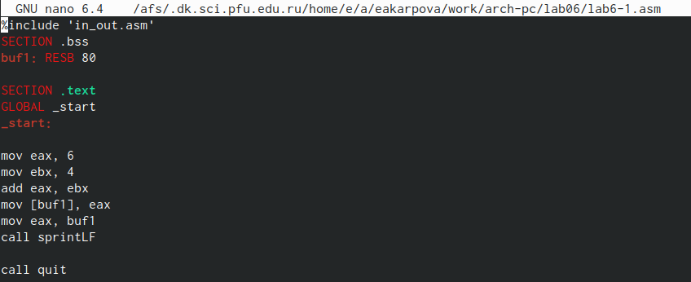

Замена символов в файле

Создаю новый исполняемый файл программы и запускаю его. Теперь вывелся символ с кодом 10, это символ перевода строки, он не отображается при выводе на экран(рис. ??).

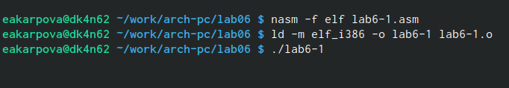

Вывод исполняемого файла

Создаю новый файл lab6-2.asm и ввожу в него текст другой программы для вывода значения регистра eax (рис. ??).

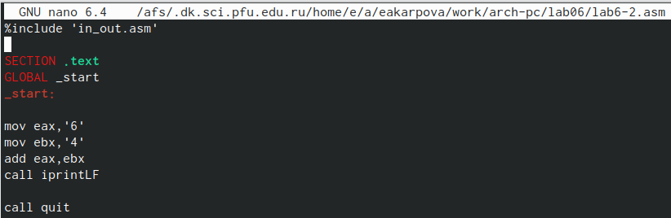

Редактирование файла

Запускаю исполняемый файл lab6-2. Теперь вывод: число 106, так как программа позволяет ввести именно число, а не символ, хотя все еще происходит сложение кодов симвоолв “6” и “4”(рис. ??).

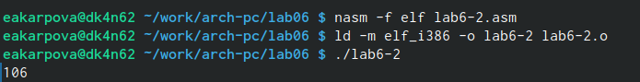

Запуск исполняемого файла

Заменяю в тексте программы символы “6” и “4” на числа 6 и 4(рис. ??).

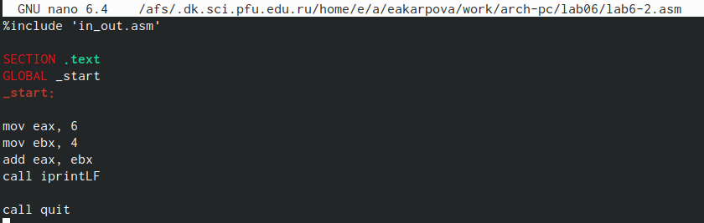

Замена символов на числа

Создаю и запускаю новый исполняемый файл. теперь программа складывает не соответсвующие символам коды в системе ASIII, а сами числа, поэтому вывод 10(рис. ??).

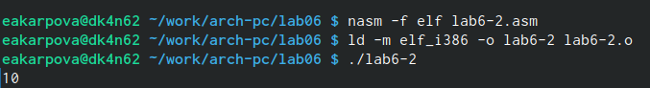

Запуск исполняемого файла

Заменяю в текст программы функцию iprintLF на iprint(рис. ??).

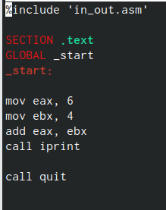

Редактирование файла

Запускаю исполняемый файл. Вывод не изменился, но iprint не добавляет к выводу символ переноса строки в отличие от iprintLF (рис. ??).

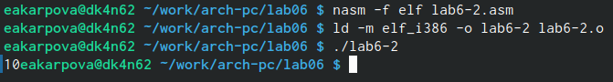

Запуск исполняемого файла

1. Выполнение арифметических операций в NASM

Создаю файл lab6-3.asm и ввожу в него текст программы для вычисления значения выражения f(x) = (5*2+3)/3 (рис. ??).

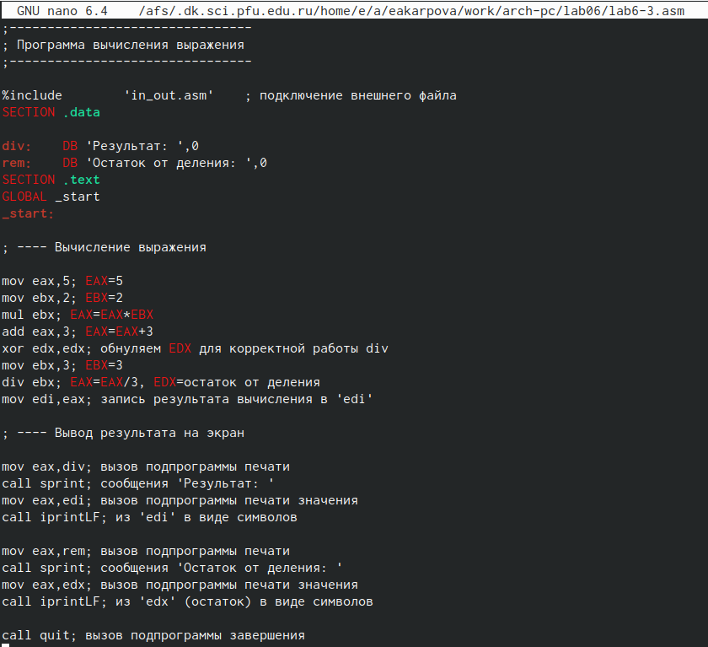

Ввод текста программы

Создаю исполняемый файл и запускаю его(рис. ??).

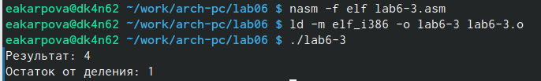

Запуск исполняемого файла

Изменяю программу так, чтобы она вычисляла значение выражения f(x) = (4*6 + 2)/5(рис. ??).

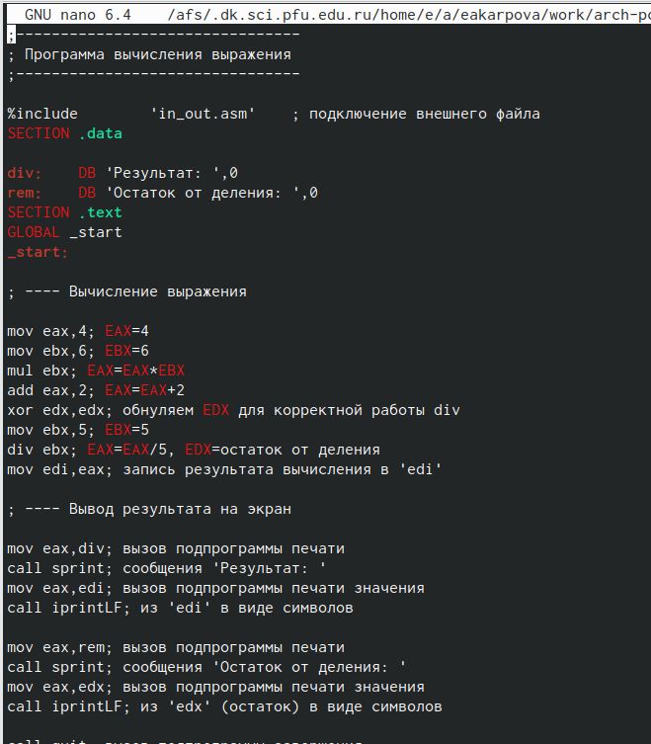

Изменение программы

Создаю и запускаю исполняемый файл. Программа отработала верно(рис. ??).

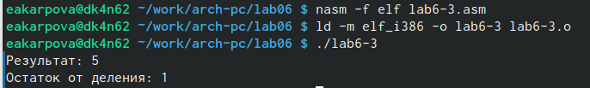

Запуск исполняемого файла

Создаю файл variant.asm и ввожу в него текст программы для вычисления задания по номеру студенческого билета(рис. ??).

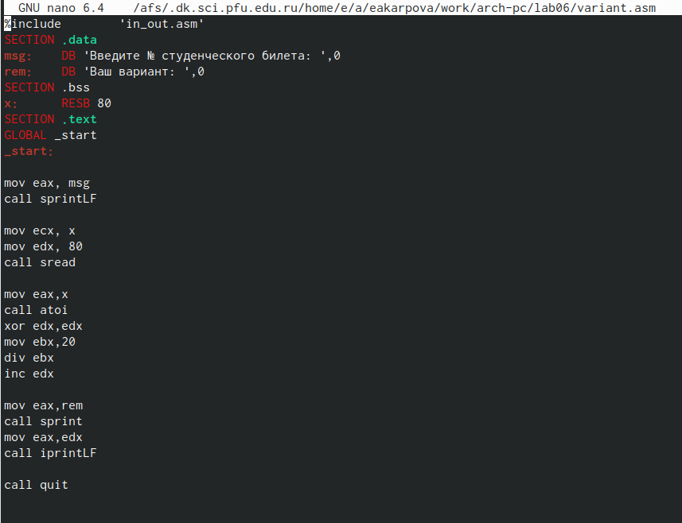

Редактирование файла

Создаю и запускаю исполняемый файл. ввожу номер своего студенческого билета, программа вывела, что мой вариант - 9(рис. ??).

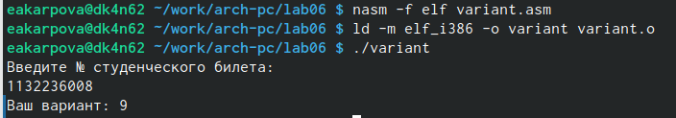

Запуск исполняемого файла

Ответы на вопросы: 1. Какие строки листинга 6.4 отвечают за вывод на экран сообщения ‘Ваш вариант:’? Ответ:mov eax,rem call sprint 2. Для чего используется следующие инструкции? 1) movecx, x 2) movedx, 80 3) call sread Ответ: 1) Инструкция mov ecx,x используется, чтобы положить в адрес вводимой строки x в регистр ecx 2) mov edx, 80 - запись в регистр edx длины вводимой строки 3) call sread - вызов подпрограммы из внешнегго файла, обеспечивающей ввод сообщения с клавиатуры 3. Для чего используется инструкция “call atoi”? Ответ: call atoi используется для вызова подпрограммы тз внешнего файла, который преобразует ASCII-код символа в целое число и записывает результат в регистр eax 4. Какие строки листинга 6.4 отвечают за вычисления варианта? Ответ: за вычисление варианта отвечают сторки: xor edx,edx mov ebx,20 div ebx inc edx 5. В какой регистр записывается остаток от деления при выполнении инструкции “div ebx”? Ответ: при выполнении инструкции div ebx остаток от деления записывается в регистр edx 6. Для чего используется инструкция “inc edx”? Ответ: инструкция inc edx увеличивает значение регистра edx на 1 7. Какие строки листинга 6.4 отвечают за вывод на экран результата вычислений? Ответ: за вывод экран результатов вычисление отвечают строки mov eax,edx call iprintLF 3. Выполнение заданий для самостоятельной работы

Создаю файл lab6-5.asm с помощью утилиты touch(рис. ??).

Создание нового файла

Создание нового файла

Открываю созданный файл для редактирования, ввожу текст программы для вычисления значения выражения №9: 10 + (31х - 5) (рис. ??).

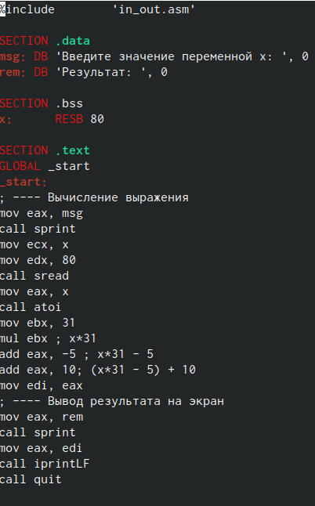

Текст программы

Создаю и запускаю исполняемый файл с разными значениями на взоде. Убеждаюсь, что программа работает правильно(рис. ??).

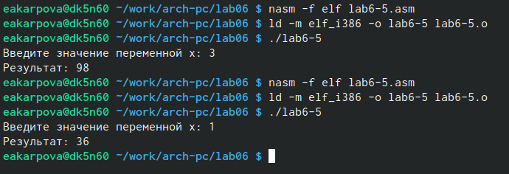

Текст программы

# 5 Выводы

При выполнении данной лабораторной работы я освоила арифметические инструкции языка NASM

# Список литературы

1, Лабораторная работа№6 - Демидова А.В.